SCHEDA INFORMATIVA

Denominazione Scuola I.I.S. Oscar Romero
Indirizzo Viale Papa Giovanni XXIII 25 - 10098
Telefono 011 9586761 – 011 9589358
Fax 011 9561160
Comune di Rivoli

IMPIANTI SPORTIVI:
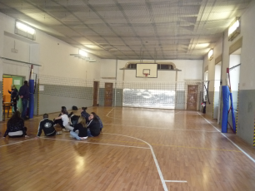

PALESTRA 1
DIMENSIONI: 20.65 m. x 9.85 m.
ALTEZZA: 4.00 m.
MQ: 203

ATTIVITA’ PRATICABILI:
Ginnastica a corpo libero, minibasket, minivolley.
NOTE
Tipo di pavimentazione: parquet.

SERVIZI
Spogliatoi atleti: 2
Spogliatoi giudici/istruttori: 1
- Wc: 1

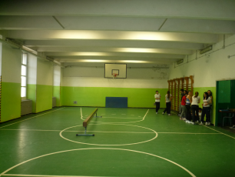
PALESTRA 2
DIMENSIONI: 20.65 m. x 9.85 m.
ALTEZZA: 3.90 m.
MQ: 203

ATTIVITA’ PRATICABILI:
Ginnastica a corpo libero, minibasket.
NOTE
Tipo di pavimentazione: PVC.

SERVIZI
Spogliatoi atleti: 2
- Wc: 3
- Docce: 3
Spogliatoi giudici/istruttori: 1
- Wc: 1

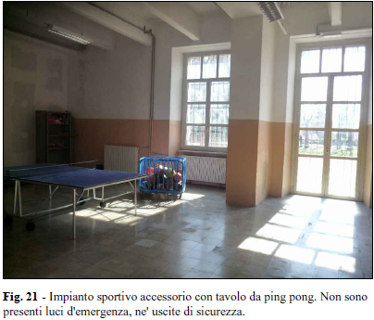
PALESTRINA 1
DIMENSIONI: 9.64 m. x 8.22 m.
ALTEZZA: 3.90 m.
MQ: 79.24

ATTIVITA’ PRATICABILI:
Tennis tavolo.
NOTE
Tipo di pavimentazione: piastrelle

SERVIZI
Spogliatoio e Wc condivisi con palestra 2

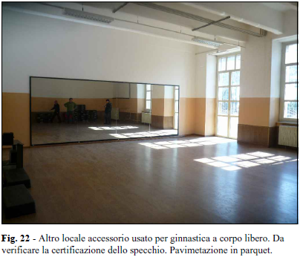

PALESTRINA 2
DIMENSIONI: 9.74 m. x 8.22 m.
ALTEZZA: 3.90 m.
MQ: 80.06

ATTIVITA’ PRATICABILI:
Ginnastica a corpo libero
NOTE
Tipo di pavimentazione: parquet

SERVIZI
Spogliatoio e Wc condivisi con palestra 2

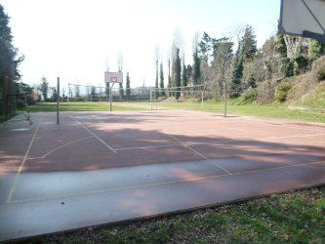

PLAYGROUND ESTERNO

ATTIVITA’ PRATICABILI:
Calcio, basket, volley, corsa veloce, salto in lungo.

NOTE
Tipo di pavimentazione piastra polivalente e pedane atletica leggera: BINDER in conglomerato bituminoso con strato superficiale in gomma.
Tipo di pavimentazione campo da calcio: manto erboso.

CONCESSIONE UTILIZZO:

ATTUALMENTE GLI IMPIANTI NON POSSONO ESSERE CONCESSI

In futuro, in caso di rilascio del predetto nulla osta, per informazioni circa la possibilità di accedere all’impianto rivolgersi alla sede del Comune di Rivoli
MAIL: aldo.giordana@comune.rivoli.to.it; vincenzo.tusino@comune.rivoli.to.it; caterina.diserio@comune.rivoli.to.it
TELEFONO: 011.9513512/513/558

Per informazioni di altra natura potete rivolgervi alla Città metropolitana di Torino.
MAIL: impiantisport@cittametropolitana.torino.it
TELEFONO: 011.8616244 – 45 – 46 – 47

